诛仙记·新手攻略《二郎独家定制1422854845》

价值：198

版本底板不是我的，但是我确实修复了很多 并且改动了任务，改动了装备的抗魔和属性，以及地图名称 ，光环和称号的攻击力以及 四维属性和城镇移动速度，并且找到了原作者去除了被倒卖后的雷，目前 市面110版本没多少好玩的 仿官的 都不玩 因为和国服差不多，变态的还没有太好玩的，这个可以试试，我开了2个月，圈了3.6万左右 ，

事先声明 任何私服都有BUG 只要不是掉线闪退卡掉等问题就不要找我退款，我基本都修复了，
下面介绍攻略 ：

职业介绍
开放女鬼剑5职业、魔枪士3职业‘’全职业真实二觉三觉：真实伤害
技能经过特别精心优化，流畅的一批。全职业技能伤害平衡，经过无数次测试！！！

装备介绍
全网首发、独家定制款版本、绝无仅有
装备都有标注等级、制作，升级，路线清晰；不会因装备过多而找不到对应套装。
装备属性高于国服十倍真实有效。、各种DIY炫酷皮肤、光环、宠物、称号等等…
让你体验从未有过的装逼感觉、告别垃圾服！！！

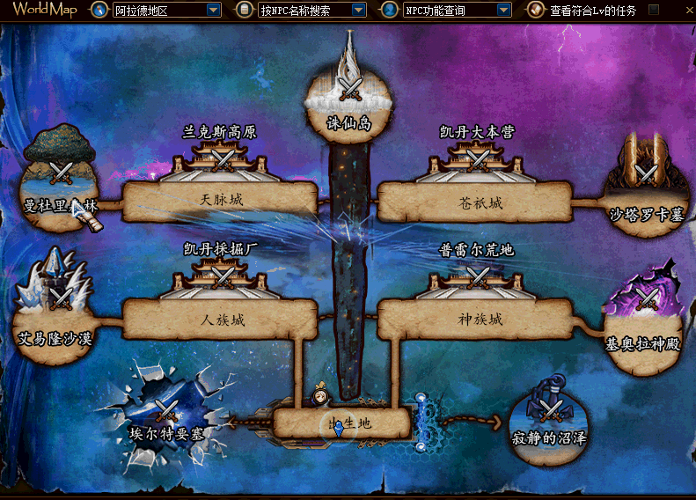
新手介绍
新手上线找赛丽亚领取“开服礼包”、里面包含赠送的各种装备武器各种道具、自由搭配就可以、然后接左右槽任务
任务列表还有各种活动任务、推广奖励任务、首次充值任务、等等，均有各种丰富的奖励、感兴趣的可以去做做。
不要慌着去刷图、先按键盘N键、了解各个地区等级的分布位置、每个区域的副本选择界面都有各个副本的爆率说明
每个区域门口的NPC都摆放了该区域的配套装备。
接下来开始一一解答
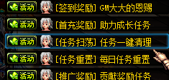

1.[搬砖]：埃尔特要塞：
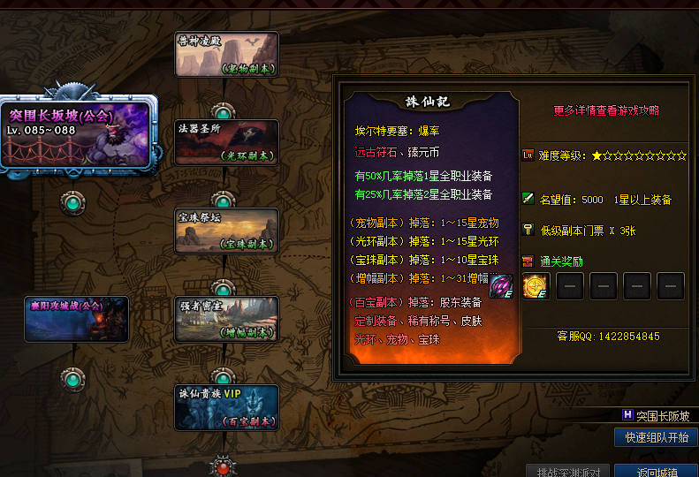
这个区域属于新手地区、有2个新手搬砖副本和5个活动副本、2个新手副本、前1个副本是不需要门票的、
副本掉落“初级副本门票”“远古符石”“臻元币”有30%几率掉落“1星全职业装备”
后面1个副本是需要初级副本门票、初级副本门票可通过搬砖副本掉落、也可以在主城区门票商店购买、
副本掉落“远古符石”“臻元币”有80%几率掉落“1～2星全职业装备”、对应的每日任务有丰富的任务奖励。
活动副本讲解
兽神凌殿（宠物副本）掉落：1～15星宠物
法器圣所（光环副本）掉落：1～15星光环
宝珠祭坛（宝珠副本）掉落：1～10星宝珠
强者密室（增幅副本）掉落：1～31增幅卷
以上门票可通过每日任务、门票抽奖机、网站抽奖、特效之神或至尊宝宝副本掉落获取
诛仙贵族（百宝副本）掉落：啥都出
股东全职业装备、定制装备、各种稀有称号、皮肤、光环、宠物、宝珠、门票只能通过充值购买获得

[打造]：寂静的沼泽
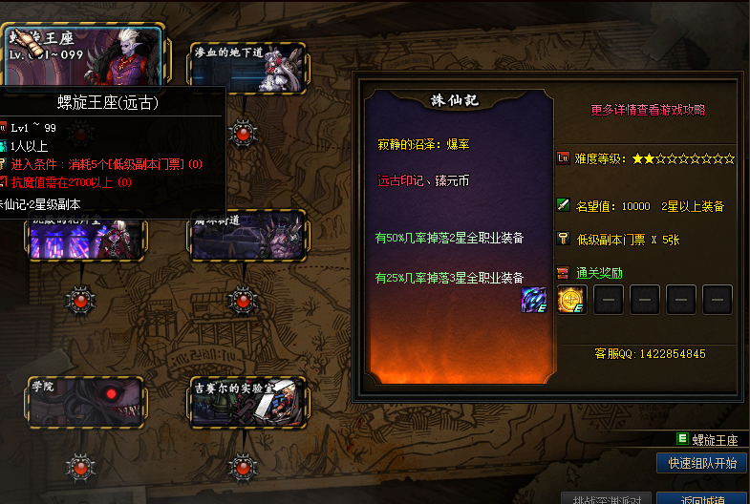
副本掉落“远古印记”“臻元币”
有50%几率掉落“2星全职业装备”
有25%几率掉落“3星全职业装备”

对应的每日任务有丰富的任务奖励

[人族]：艾易隆沙漠
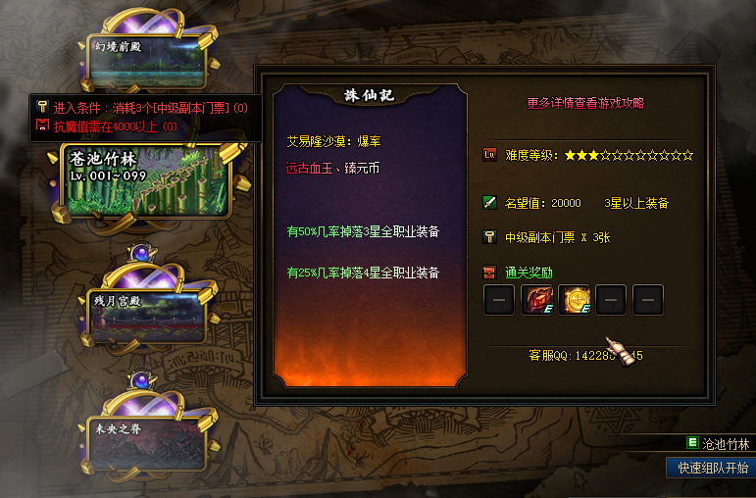
副本掉落“远古血玉”“臻元币”
有50%几率掉落“3星全职业装备”
有25%几率掉落“4星全职业装备”
对应的每日任务有丰富的任务奖励。

[人族]：凯丹採掘厂
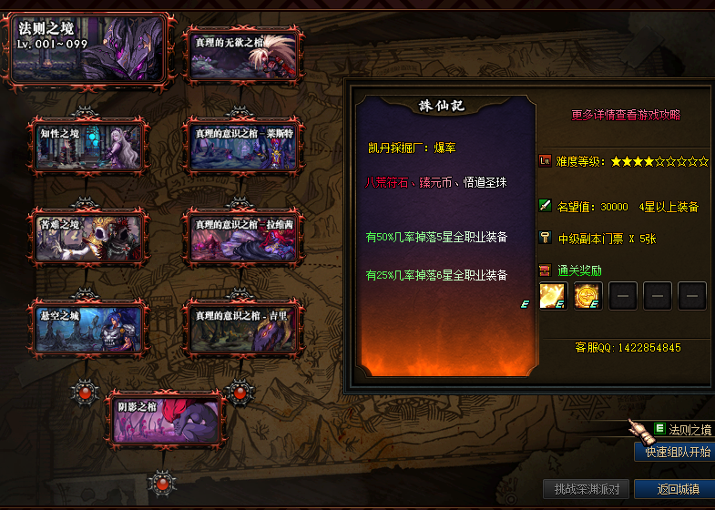
副本掉落“八荒符石”“圣龙精魄”“臻元币”
有50%几率掉落“5星全职业装备”
有25%几率掉落“6星全职业装备”

对应的每日任务有丰富的任务奖励。

[神族]：普雷尔荒地（需要解锁进入）
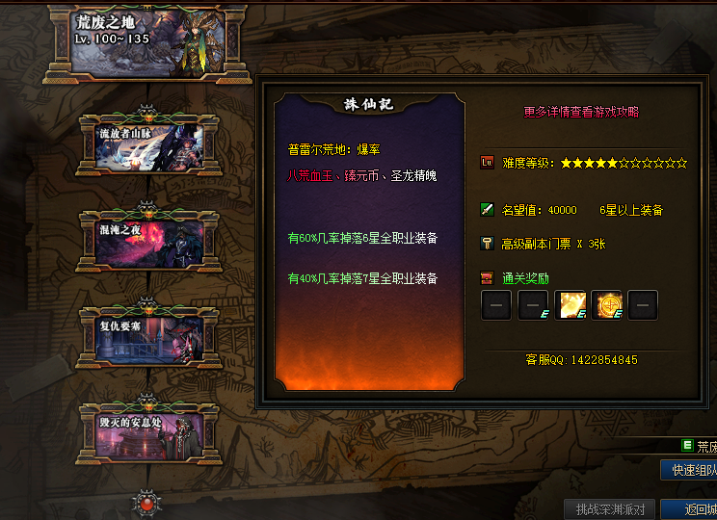
这个区域需要完成区域限制任务以后才可以进入，任务条件需要收集成套的全职业6星防具
才可以解锁此区域以后自由进入、也可以在充值网站购买赞助礼包。多种选择方式
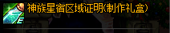
副本掉落“八荒血玉”“圣龙精魄”“臻元币”
有50%几率掉落“6星全职业装备”
有25%几率掉落“7星全职业装备”

对应的每日任务有丰富的任务奖励。

[神族]：基奥拉神殿
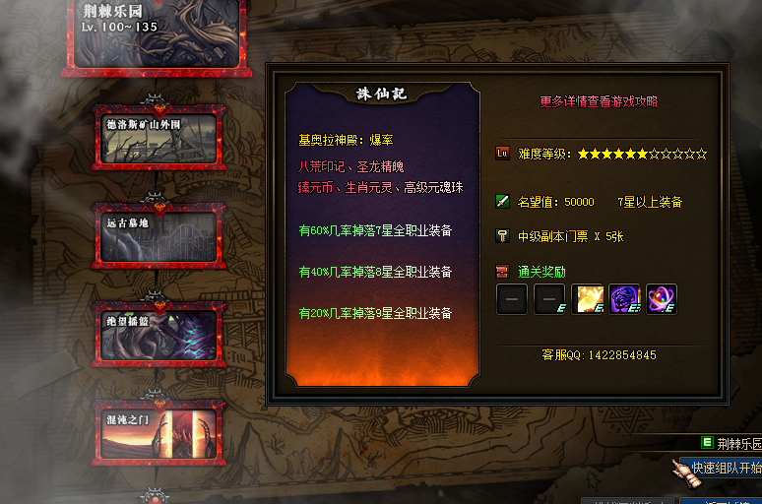
副本掉落“八荒印记”“圣龙精魄”“臻元币”“生肖元灵”“高级元魂珠”
有60%几率掉落“7星全职业装备”
有40%几率掉落“8星全职业装备”
有20%几率掉落“9星全职业装备”

对应的每日任务有丰富的任务奖励。

[天脉]：曼杜里森林（需要解锁进入）
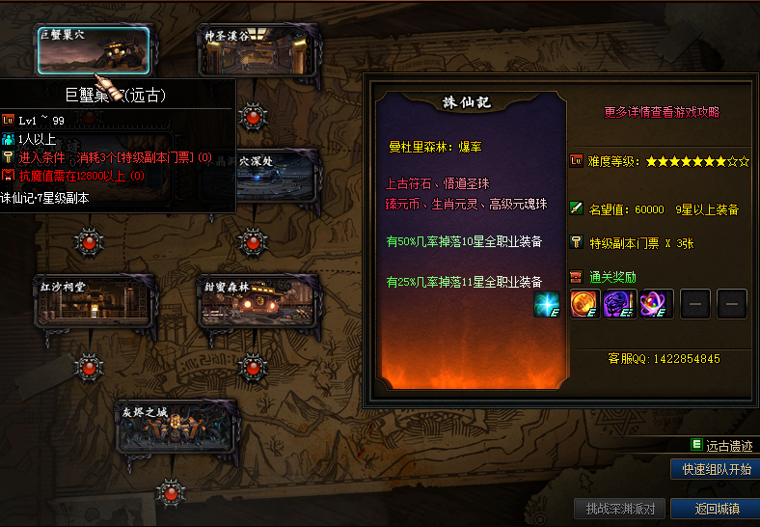
这个区域需要完成区域限制任务以后才可以进入，任务条件需要收集成套的全职业9星防具
才可以解锁此区域以后自由进入、也可以在充值网站购买赞助礼包。多种选择方式
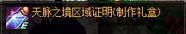
副本掉落“上古符石”“悟道圣珠”“臻元币”“生肖元灵”“高级元魂珠”
有50%几率掉落“9星全职业装备”
有25%几率掉落“10星全职业装备”

对应的每日任务有丰富的任务奖励。

[天脉]：兰克斯高原
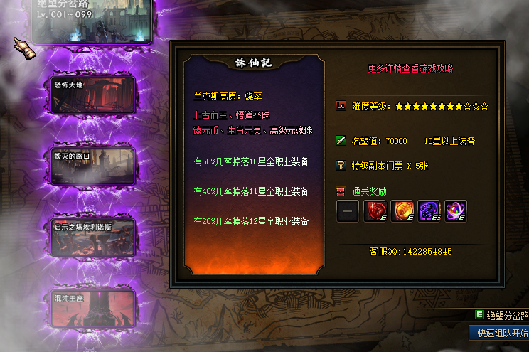
副本掉落“上古血玉”“悟道圣珠”“臻元币”“生肖元灵”“高级元魂珠”
有60%几率掉落“10星全职业装备”
有40%几率掉落“11星全职业装备”
有20%几率掉落“12星全职业装备”

对应的每日任务有丰富的任务奖励。

[苍祇]：凯丹大本营（需要解锁进入）
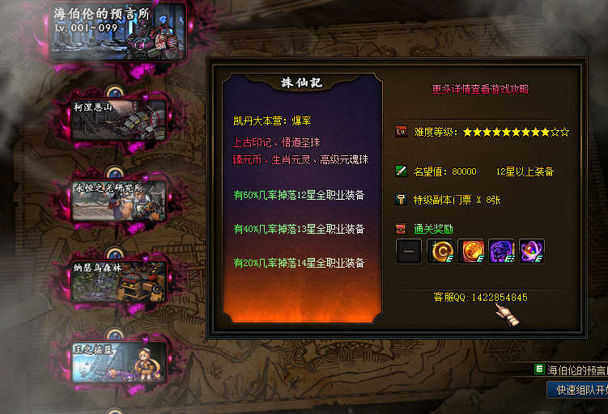
这个区域需要完成区域限制任务以后才可以进入，任务条件需要收集成套的全职业12星防具
才可以解锁此区域以后自由进入、也可以在充值网站购买赞助礼包。多种选择方式
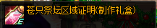
副本掉落“上古印记”“悟道圣珠”“臻元币”“生肖元灵”“高级元魂珠”
有60%几率掉落“12星全职业装备”
有40%几率掉落“13星全职业装备”
有20%几率掉落“14星全职业装备”

对应的每日任务有丰富的任务奖励。
- [苍祇]：沙塔罗卡墓
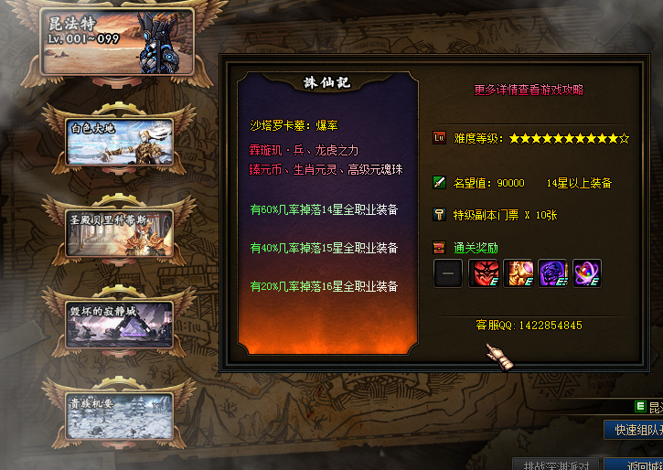
副本掉落“霖璇玑·兵”“龙虎之力”“臻元币”“生肖元灵”“高级元魂珠”
有60%几率掉落“14星全职业装备”
有40%几率掉落“15星全职业装备”
有20%几率掉落“16星全职业装备”

对应的每日任务有丰富的任务奖励。

[诛仙]：诛仙岛领地（需要解锁进入）
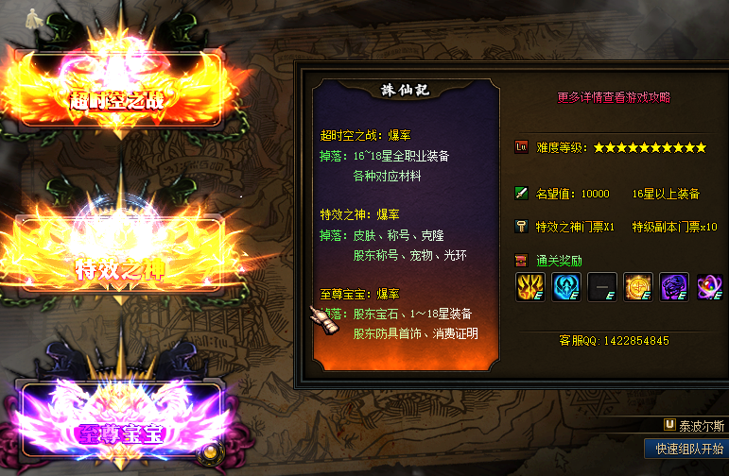
这个区域需要完成区域限制任务以后才可以进入，任务条件需要收集成套的全职业16星防具
才可以解锁此区域以后自由进入、也可以在充值网站购买赞助礼包。多种选择方式
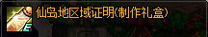
超时空之战：
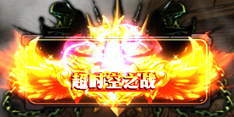
副本掉落“霖璇玑·临”“臻元币”“生肖元灵”“高级元魂珠”
有50%几率掉落“16星全职业装备”
有25%几率掉落“17星全职业装备”
有10%几率掉落“18星全职业装备”
对应的每日任务有丰富的任务奖励。

特效之神副本
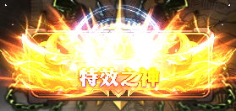
门票可在主城区域门票商店制作、每日任务获取、也可以通过充值网站抽奖或赞助获取。
掉落：各种、皮肤、称号、透明、有几率掉落股东称号、宠物、光环、诛仙贵族门票

至尊宝宝副本
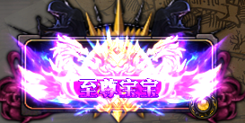
门票可在主城区域门票商店制作、每日任务获取、也可以通过充值网站抽奖或赞助获取。

掉落：股东宝石、股东装备、1～18星全职业装备、消费证明、诛仙贵族门票等等

本服110服为定制服，独家定制，市面唯一，切勿开G！！！

下面放一些游戏内部图片
